PRÉPOSITIONS DE LIEU

SIMPLES : SUR SOUS DEVANT DERRIÈRE DANS ENTRE
__________________________________________________________________________

COMPOSÉES : À côté du CINÉMA À côté de la PISCINE
À côté de l´HÔPITAL À côté des LIVRES

À GAUCHE DE À DROITE DE EN FACE DE À CÔTÉ DE

AU MILIEU DE AU FOND DE PRÈS DE LOIN DE

EXERCICES
1.- La chambre d´Alex est en désordre. Dites où chaque chose se trouve:
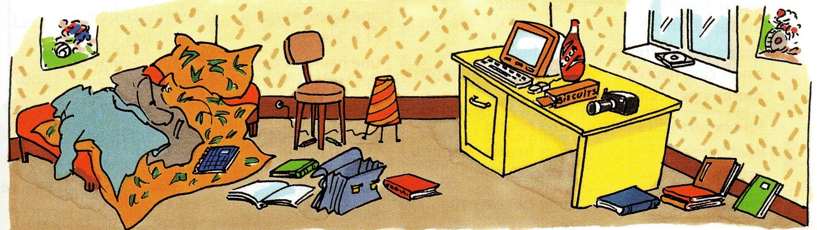

Au milieu de – à droite de – sur – sur – à côté de - entre – sous –

à gauche de – devant – derrière – en face de – à gauche de

Les manteaux sont _________________________ le lit.
La lampe est _______________________________ la chaise.
Les crayons sont ___________________________ la chaise.
Les biscuits sont ___________________________ la souris et l´appareil photo.
Les CD sont _______________________________ la fenêtre.
La bouteille de coca est ______________________ la table.
Le cartable est ______________________________ la chambre.
L´ordinateur est ____________________________ la bouteille de coca.
La bouteille de coca est _________________________l´ordinateur.
La chaise est __________________________________ les livres.
L´appareil photo est ___________________________ paquet de biscuits.
Le lit est _____________________________________ la chaise.

2.- Où est Jo ?


